本校99 學年度高中部一年級合唱比賽照片集錦（99.12.08.）
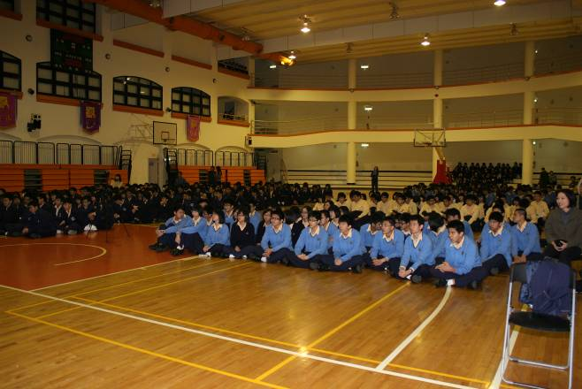 |  | 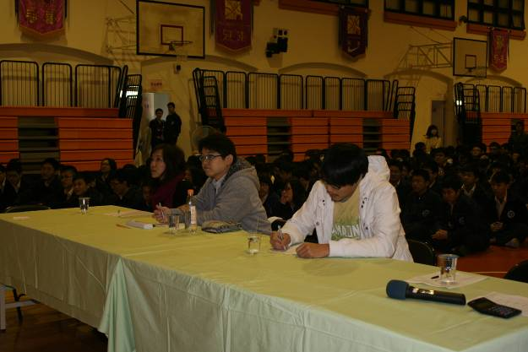
照片1：比賽會場 |  | 照片2：評審委員
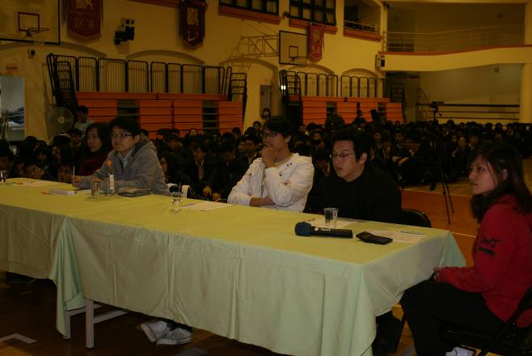 |  | 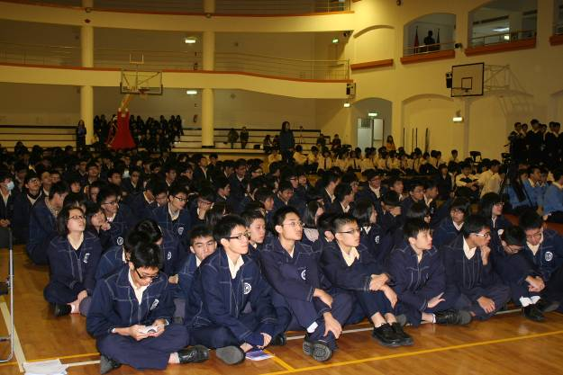
照片3：評審委員 |  | 照片4：比賽會場
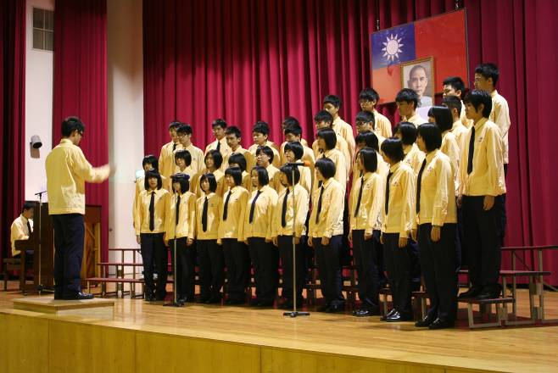 |  | 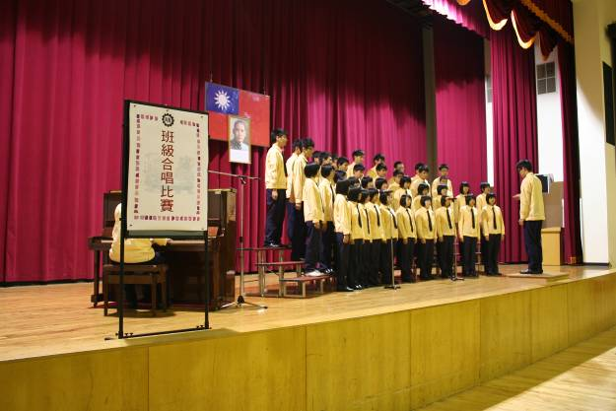
照片5：高一勤 |  | 照片6：高一勤
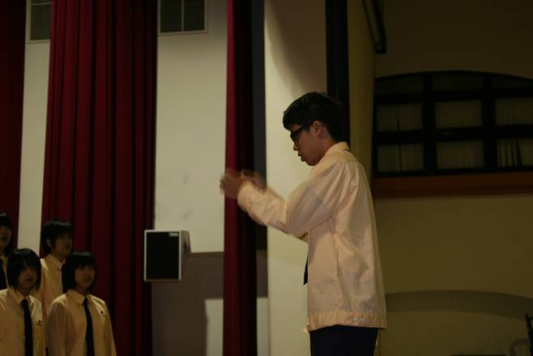 |  | 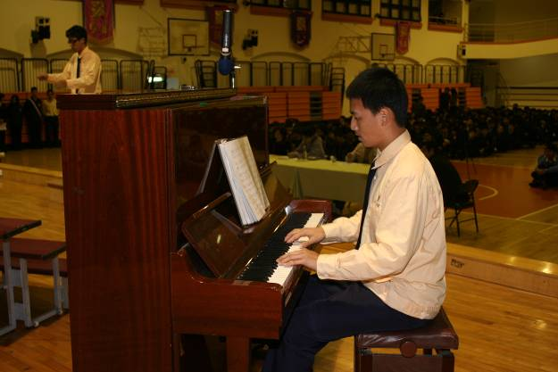
照片7：高一勤指揮 |  | 照片8：高一勤伴奏
本校99 學年度高中部一年級合唱比賽照片集錦（99.12.08.）
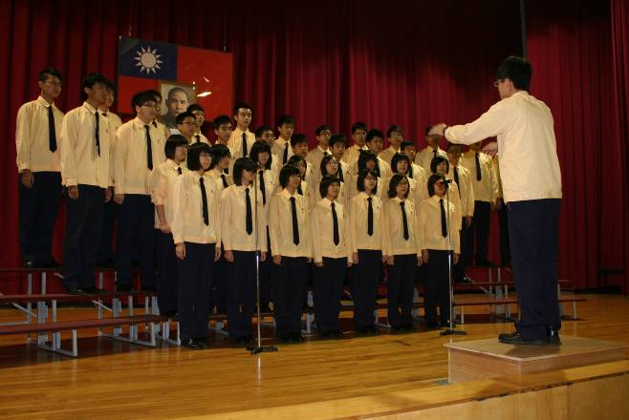 |  | 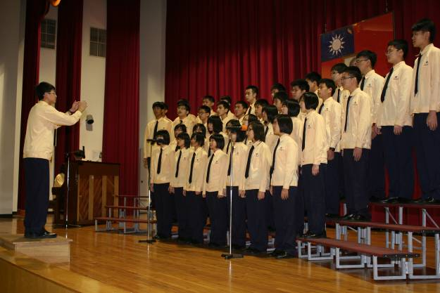
照片9：高一智 |  | 照片10：高一智
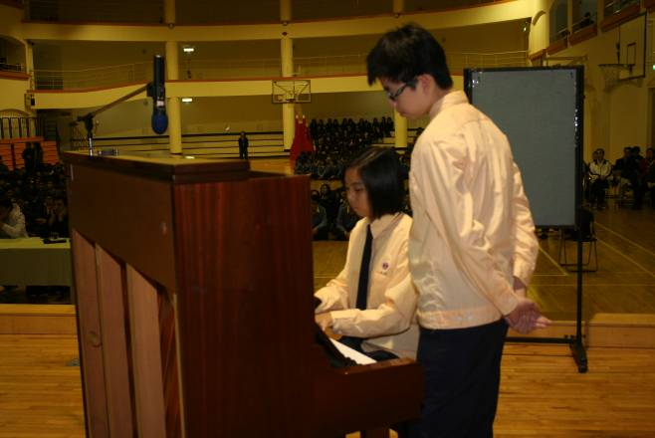 |  | 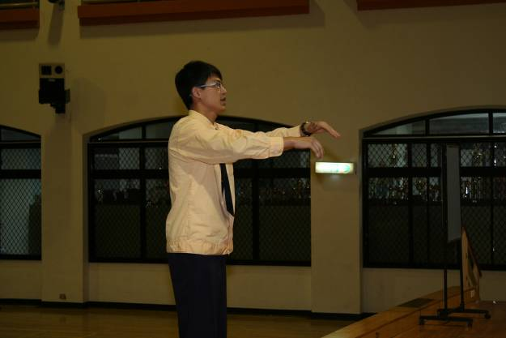
照片11：高一智伴奏 |  | 照片12：高一智指揮
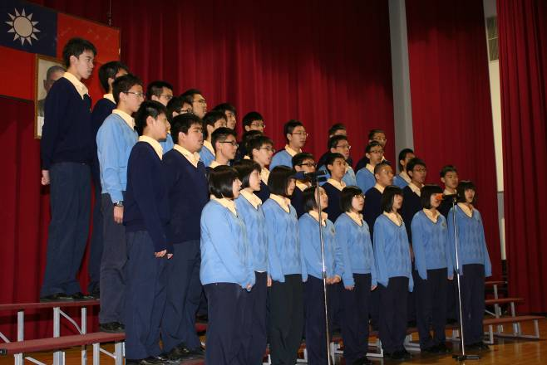 |  | 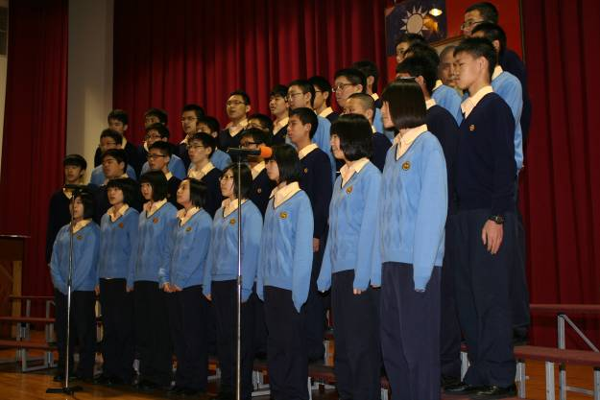
照片13：高一誠 |  | 照片14：高一誠
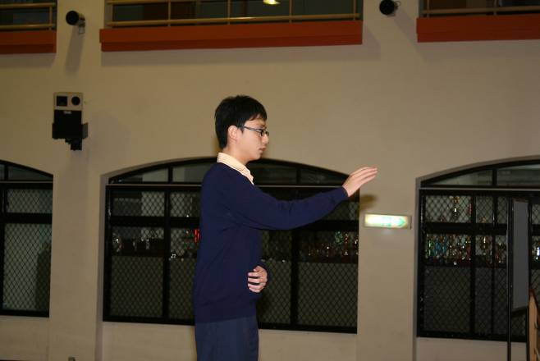 |  | 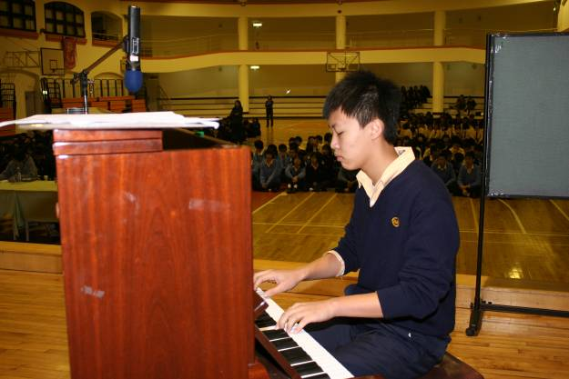
照片15：高一誠指揮 |  | 照片16：高一誠伴奏
本校99 學年度高中部一年級合唱比賽照片集錦（99.12.08.）
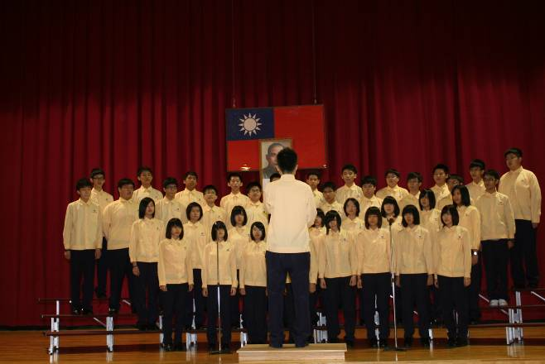 |  | 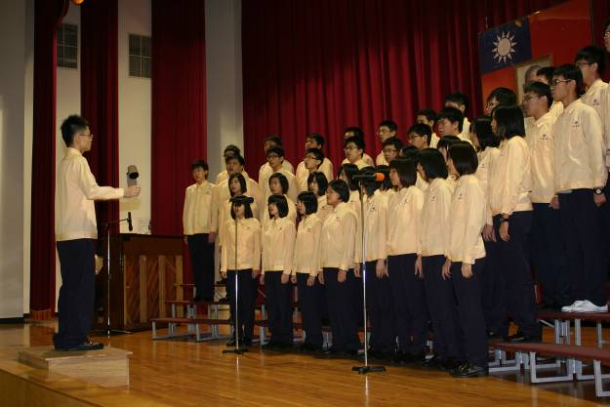
照片17：高一和 |  | 照片18：高一和
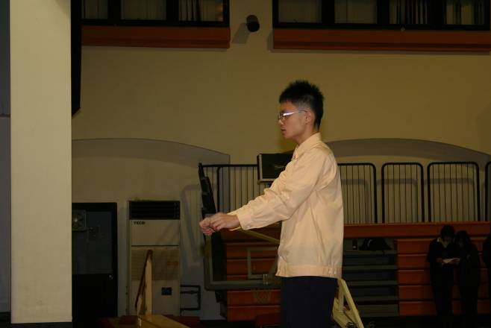 |  | 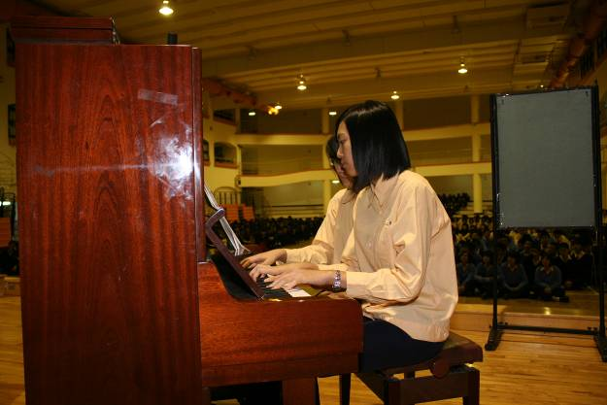
照片19：高一和指揮 |  | 照片20：高一和伴奏
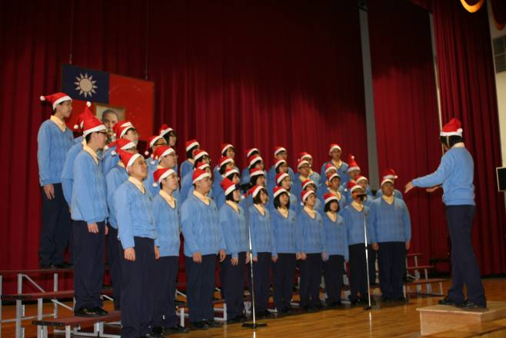 |  | 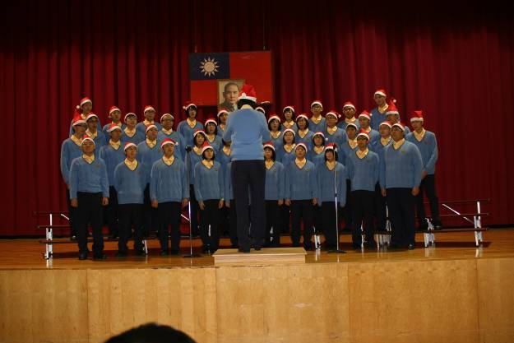
照片21：高一仁 |  | 照片22：高一仁
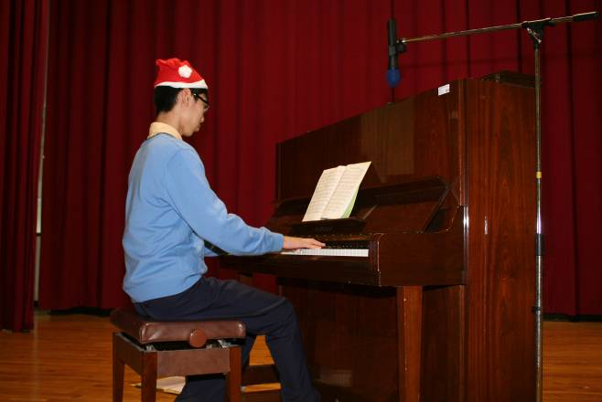 |  | 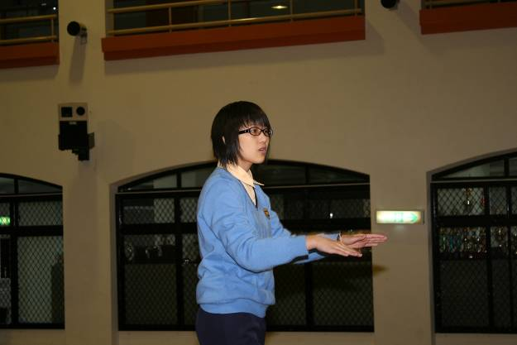
照片23：高一仁伴奏 |  | 照片24：高一仁指揮（最佳指揮）梁藝馨
本校99 學年度高中部一年級合唱比賽照片集錦（99.12.08.）
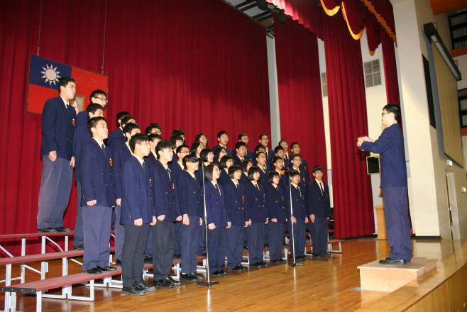 |  | 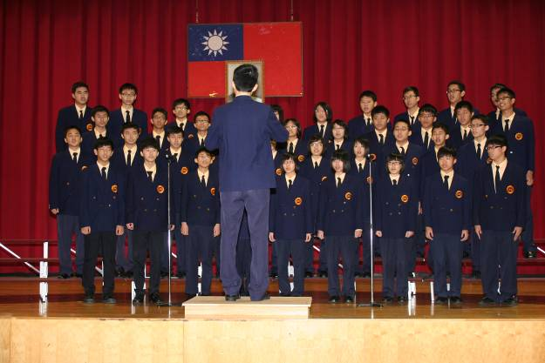
照片25：高一勇 |  | 照片26：高一勇
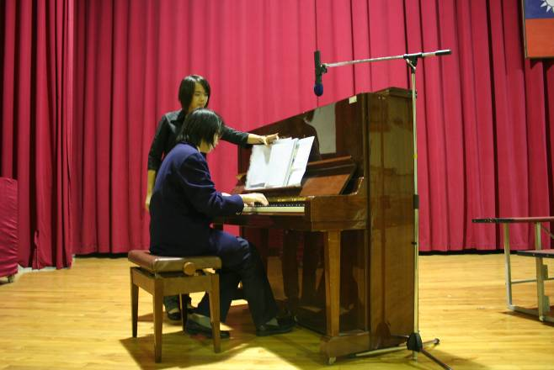 |  | 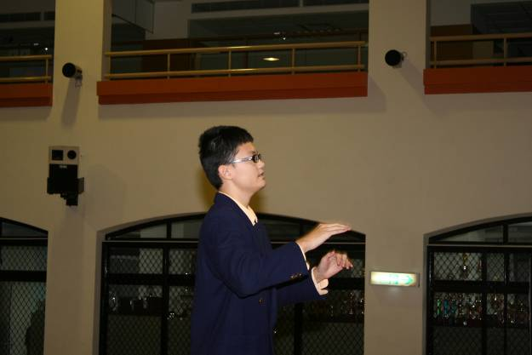
照片27：高一勇伴奏（最佳伴奏）陳是祈 |  | 照片28：高一勇指揮
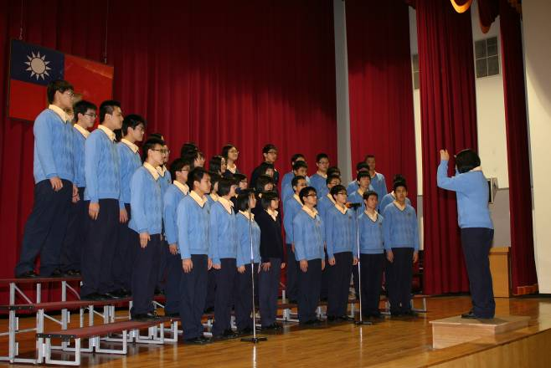 |  | 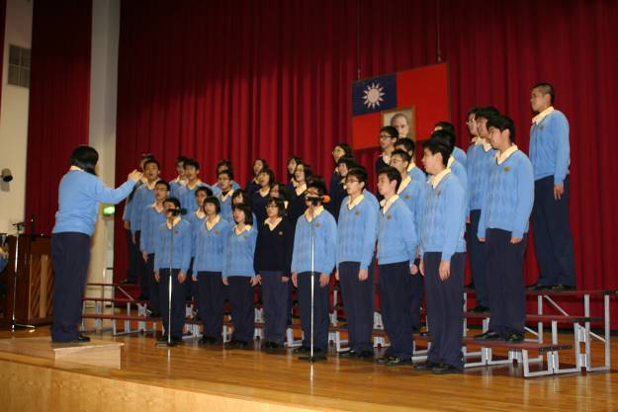
照片29：高一愛 |  | 照片30：高一愛
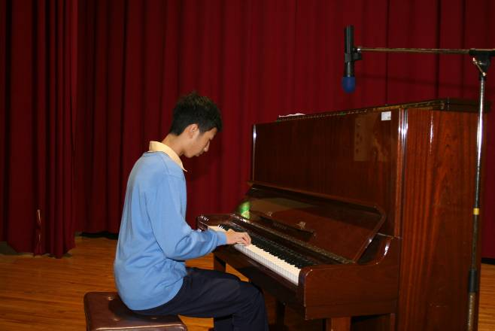 |  | 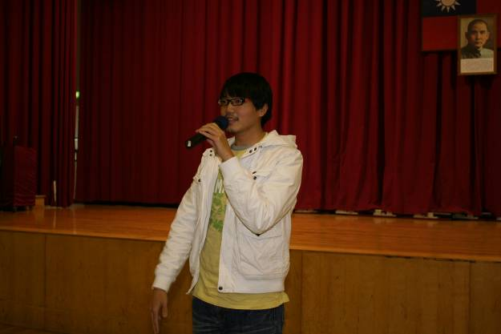
照片31：高一愛伴奏 |  | 照片32：評審講評
本校99 學年度高中部一年級合唱比賽照片集錦（99.12.08.）
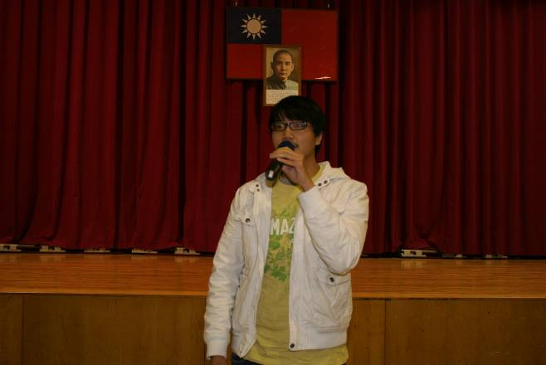 |  | 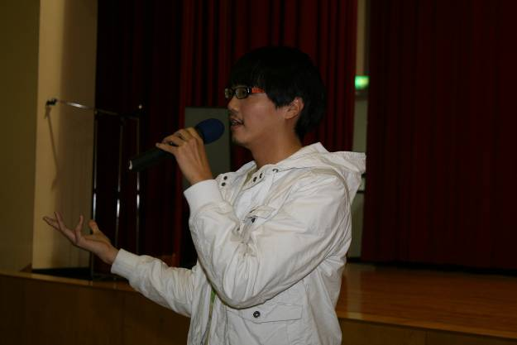
照片33：評審講評 |  | 照片34：評審講評
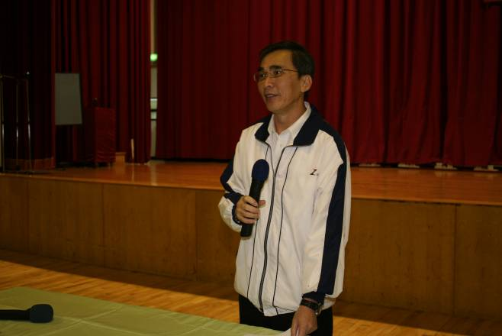 |  | 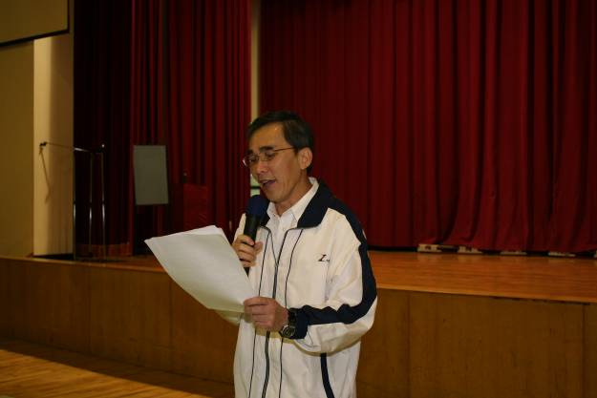
照片35：朱校長宣布成績 |  | 照片36：朱校長宣布成績

